Η εξέλιξη της συνεργασίας στον άνθρωπο: Από τις κλασικές θεωρήσεις στους σύγχρονους εξελικτικούς μηχανισμούς

ΤΣΕΚΟΥΡΑ Χριστίνα, ΚΟΥΤΣΟΥ Σταυριανή
Τμήμα Γεωπονίας, Διεθνές Πανεπιστήμιο της Ελλάδος, chtsekoura@yahoo.gr
Τμήμα Γεωπονίας, Διεθνές Πανεπιστήμιο της Ελλάδος, skoutsou@ihu.gr

  - Περίληψη
Η συνεργασία αποτελεί θεμελιώδες χαρακτηριστικό της ανθρώπινης κοινωνικής ζωής και σημαντικό αντικείμενο μελέτης της εξελικτικής βιολογίας. Σκοπός της παρούσας βιβλιογραφικής επισκόπησης είναι η συνοπτική παρουσίαση των θεωριών για τη συνεργασία, από τις απόψεις του Darwin και του Kropotkin ως τους σύγχρονους ερευνητές των εξελικτικών μηχανισμών. Εξετάζονται η συγγενική επιλογή, η άμεση αμοιβαιότητα, η έμμεση αμοιβαιότητα και η πολυεπίπεδη επιλογή, που αποτελούν τις σημαντικότερες εξελικτικές εξηγήσεις της συνεργατικής συμπεριφοράς. Οι μηχανισμοί αυτοί καλύπτουν διαφορετικές συνθήκες, τη γενετική συγγένεια, την αμοιβαία ανταπόδοση, τη φήμη και τον ανταγωνισμό μεταξύ ομάδων, προσφέροντας μια συμπληρωματική ερμηνεία της εξέλιξης και της διατήρησης της συνεργασίας στον άνθρωπο.

  - Λέξεις-κλειδιά
Συνεργασία, Εξελικτικοί μηχανισμοί, Αμοιβαιότητα, Συγγενική επιλογή, Πολυεπίπεδη επιλογή

  - Εισαγωγή
Από εξελικτική σκοπιά, η συνεργασία ορίζεται ως αλληλεπίδραση στην οποία ένα άτομο συχνά επωμίζεται προσωπικό κόστος για να παράσχει όφελος σε άλλο, με το κόστος και το όφελος μετρημένα σε όρους αναπαραγωγικής επιτυχίας, γενετικής ή πολιτισμικής (Rand & Nowak 2013). Οι ανθρώπινες κοινωνίες χαρακτηρίζονται από υψηλά επίπεδα συνεργασίας, ακόμη και μεταξύ αγνώστων (Melis & Semmann 2010). Ο Darwin (1874) υποστήριξε ότι η συνεργασία και η αλληλεγγύη εντός ομάδας προσδίδουν εξελικτικό πλεονέκτημα έναντι ομάδων με λιγότερο αλτρουιστικά μέλη, δεχόμενος έτσι ότι η φυσική επιλογή δρα και σε επίπεδο ομάδας. Λίγες δεκαετίες αργότερα, ο Kropotkin (1902) υποστήριξε ότι η αλληλοβοήθεια είναι σημαντικότερος παράγοντας της εξέλιξης από τον ανταγωνισμό και ότι εξασφαλίζει την επιβίωση και την ευημερία των ανθρώπινων κοινωνιών. Και οι δύο ωστόσο περιέγραψαν το φαινόμενο χωρίς να εξηγήσουν πώς η συνεργασία διατηρείται. Την απάντηση σε αυτό το κενό επιχειρούν να δώσουν οι μηχανισμοί εξέλιξης της συνεργασίας που διατυπώθηκαν κατά τον 20^{ό} αιώνα.

  - Μέθοδοι
Η εργασία βασίστηκε σε βιβλιογραφική ανασκόπηση κλασικών και σύγχρονων δημοσιεύσεων σχετικά με την εξέλιξη της συνεργασίας στον άνθρωπο. Ως αφετηρία χρησιμοποιήθηκαν τα έργα του Darwin και του Kropotkin, ενώ στη συνέχεια έγινε αναζήτηση στη μηχανή αναζήτησης Google Scholar με λέξεις-κλειδιά όπως evolution of cooperation, kin selection, direct reciprocity, indirect reciprocity και multilevel selection. Επιλέχθηκαν δημοσιεύσεις με καθοριστική συμβολή στη διαμόρφωση των θεωριών.

  - Αποτελέσματα
Η εξέλιξη της συνεργασίας ερμηνεύεται μέσα από διαφορετικούς αλλά συμπληρωματικούς μηχανισμούς, καθένας από τους οποίους απαντά σε διαφορετική κοινωνική συνθήκη (Nowak 2006) (Εικόνα 1). Ο μηχανισμός της συγγενικής επιλογής (Hamilton 1964) υποστηρίζει ότι η συνεργασία διατηρείται εξελικτικά όταν τα οφέλη κατευθύνονται προς γενετικά συγγενικά άτομα, αυξάνοντας μέσω της διάδοσης των κοινών γονιδίων τη συνολική προσαρμοστική ικανότητα του ατόμου. Στην άμεση αμοιβαιότητα, αντίθετα, η συνεργασία διατηρείται μεταξύ μη συγγενών που αλληλεπιδρούν επανειλημμένα. Όταν η πιθανότητα νέας συνάντησης είναι υψηλή, η βοήθεια που προσφέρουν ανταποδίδεται σε μελλοντικές αλληλεπιδράσεις (Alexander 1979, Trivers 1971). Στην έμμεση αμοιβαιότητα (Alexander 1979) η συνεργασία βασίζεται στη φήμη: η ανταπόδοση δεν προέρχεται από τον ίδιο τον αποδέκτη αλλά από τρίτους, που βοηθούν όσους έχουν ήδη επιδείξει συνεργατική συμπεριφορά προς άλλους. Τέλος, η πολυεπίπεδη επιλογή δέχεται ότι, παρότι ο ανταγωνισμός εντός της ομάδας ευνοεί εγωιστικά άτομα, οι περισσότερο συνεργατικές ομάδες υπερισχύουν έναντι των υπολοίπων, αν και η αυτοτέλεια του μηχανισμού παραμένει αντικείμενο συζήτησης (Sober & Wilson 1998).

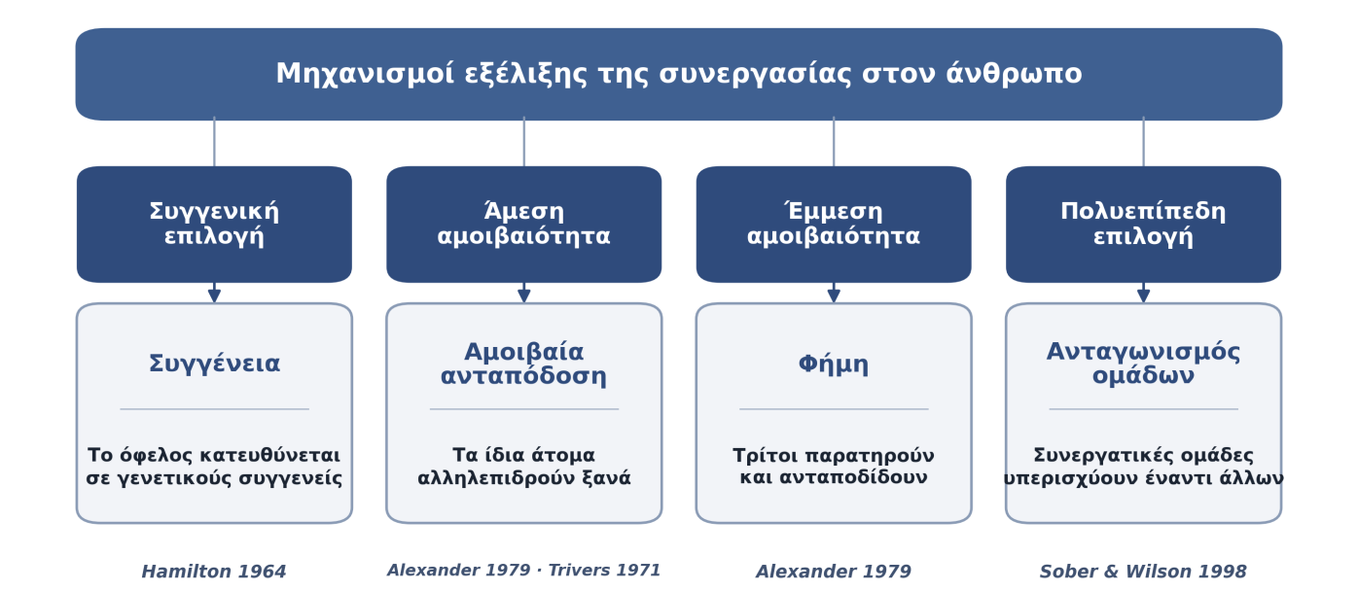
Εικόνα 1. Μηχανισμοί εξέλιξης της ανθρώπινης συνεργασίας

  - Συμπεράσματα
Οι ιδέες του Darwin και του Kropotkin έθεσαν τα θεμέλια για τη σύγχρονη κατανόηση της συνεργασίας στον άνθρωπο, η οποία σήμερα ερμηνεύεται μέσα από τέσσερις εξελικτικούς μηχανισμούς. Η συγγενική επιλογή, η άμεση και η έμμεση αμοιβαιότητα, και η πολυεπίπεδη επιλογή, συνδέουν τη διατήρηση της συνεργασίας με τη συγγένεια, την ανταπόδοση, τη φήμη και τον ανταγωνισμό των ομάδων, αντίστοιχα. Η εξελικτική αυτή θεμελίωση προσφέρει ερμηνευτικό υπόβαθρο για τη συνεργατική συμπεριφορά και την κοινωνική συνοχή στις ανθρώπινες κοινότητες.

  - Βιβλιογραφία
Alexander, R. D. (1979). Darwinism and human affairs. Seattle: University of Washington Press.
Darwin, C. (1874). The descent of man, and selection in relation to sex. London: John Murray.
Hamilton, W. D. (1964). The genetical evolution of social behaviour. Journal of Theoretical Biology, 7(1), 1–52. https://doi.org/10.1016/0022-5193(64)90038-4
Kropotkin, P. (1902). Mutual aid: A factor of evolution. London: Heinemann.
Melis, A. P., & Semmann, D. (2010). How is human cooperation different? Philosophical Transactions of the Royal Society B: Biological Sciences, 365(1533), 2663–2674. https://doi.org/10.1098/rstb.2010.0157
Nowak, M. A. (2006). Five rules for the evolution of cooperation. Science, 314(5805), 1560–1563. https://doi.org/10.1126/science.1133755
Rand, D. G., & Nowak, M. A. (2013). Human cooperation. Trends in Cognitive Sciences, 17(8), 413–425. https://doi.org/10.1016/j.tics.2013.06.003
Sober, E., & Wilson, D. S. (1998). Unto others: The evolution and psychology of unselfish behavior. Cambridge, MA: Harvard University Press.
Trivers, R. L. (1971). The evolution of reciprocal altruism. The Quarterly Review of Biology, 46(1), 35–57. https://doi.org/10.1086/406755

